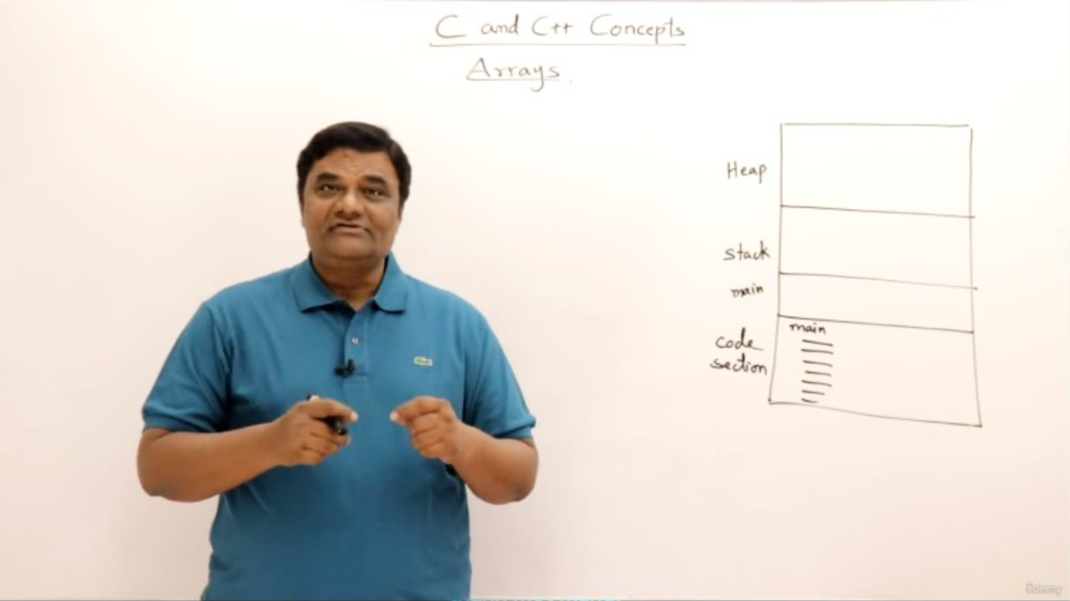

Humm, mảng là 1 tập các số nguyên nhóm lại với nhau.

Vd: Khai báo mảng A có 5 phần tử, mỗi phần tử 2 byte = 10 byte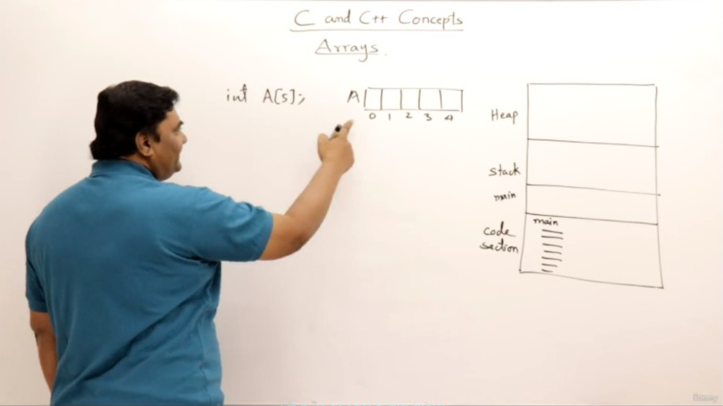

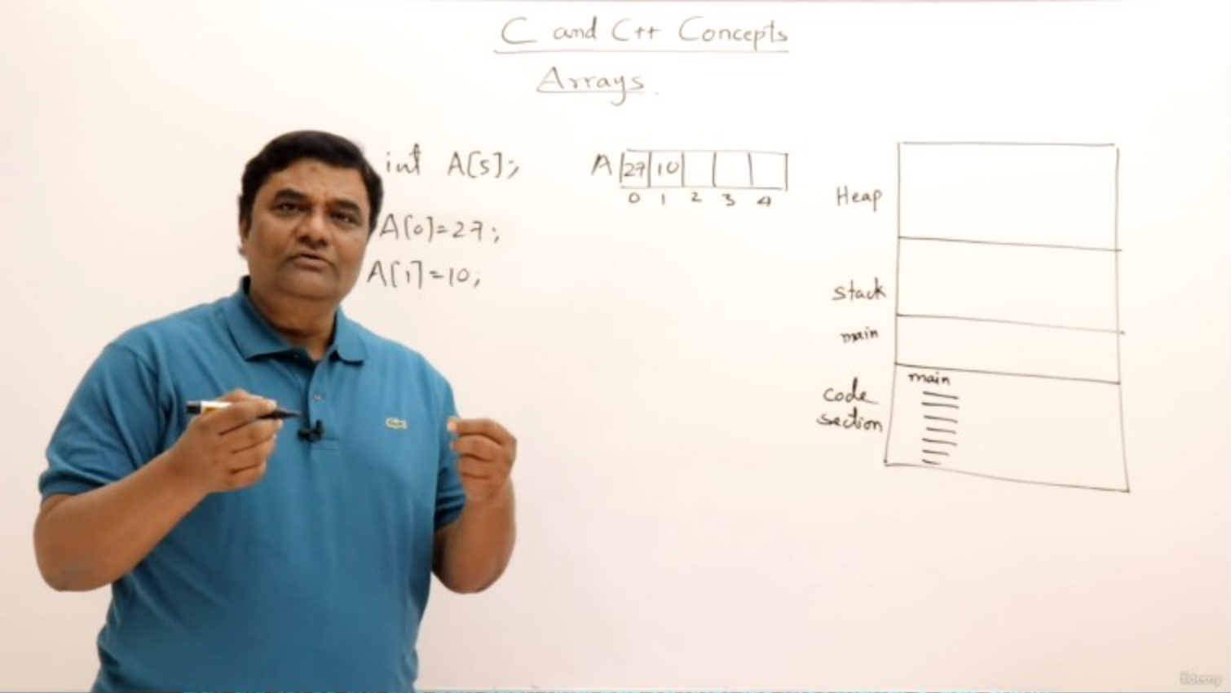

Bộ nhớ được chia thành 3 miền. Khi thêm vào 1 mảng, nó sẽ đưa vào khung main. Chúng có thể chứa dữ liệu.

Ngoài ra cũng có thể gán giá trị ngay lập tức vào 1 mảng

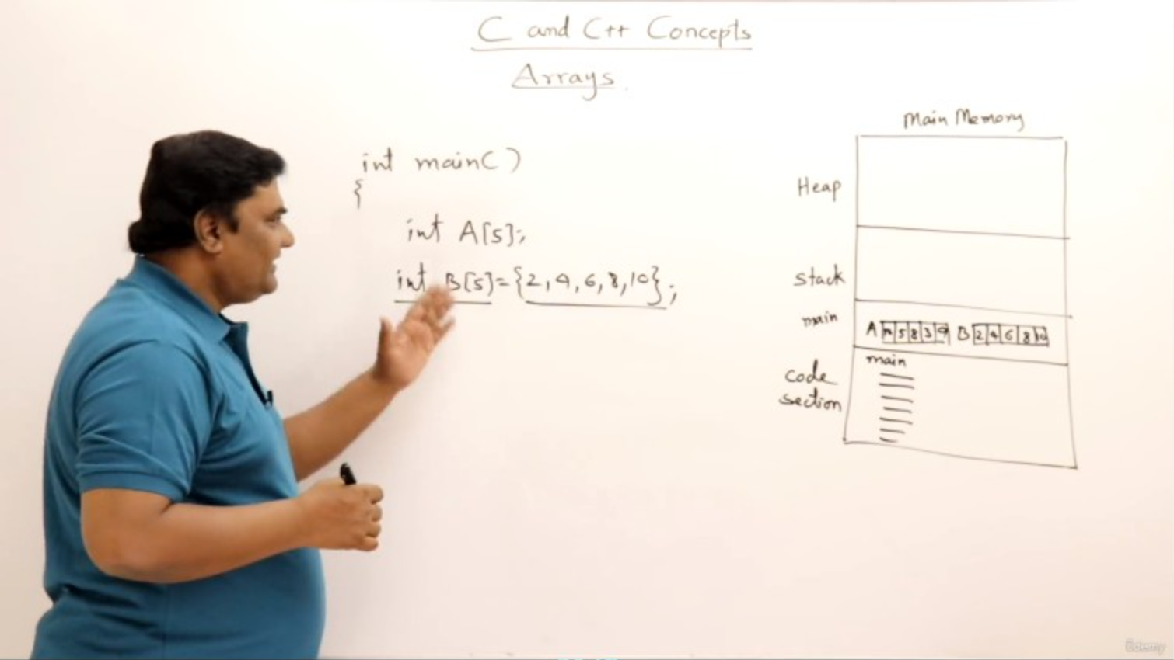

Trong trường hợp muốn xem thì ta có thể for toàn bộ mảng.